Конспект занятия:
Мастер – класс
Изготовление игрушки «куклы-масленницы»

Воспитатель Солдатова Татьяна Андреевна
Мастер – класс рассчитан на работу с детьми начальных классов.
Назначение: игрушка, сделанная своими руками.

Тема: Чья душа в игрушке?
Форма: мастер-класс с м/м сопровождением
Цель занятия:
- познакомить с искусством изготовления русской куклы-масленницы;
-развитие интереса детей к народной культуре и традициям через изготовление куклы
-знакомство детей в процессе работы с историей и разнообразием кукол у разных народов мира.
Задачи :
- развивать художественный вкус, содействовать раскрытию творческого потенциала каждого ребенка,
- научиться выполнять русскую куклу на основе традиционной технологии,
- развивать глазомер и умения работать с бумагой и ножницами,
- развивать стремление к самостоятельному творчеству,
- формирование навыков работы при изготовлении куклы.
- воспитание аккуратности, усидчивости и интереса в достижении цели.
Участники: обучающиеся начальной школы
Оборудование:
— материалы: картон, одноразовая ложка
— инструменты: ножницы.
— наглядность: инструкционная карта, презентация.
Формы работы :
- индивидуальная: подбор ткани, индивидуальный показ выполнения изделия, самостоятельная работа над изделием,
- коллективная - фронтальный показ последовательности выполнения изделия, объяснение, обсуждение.
Методы работы :
-информационные: история куклы, демонстрация образца и последовательности выполнения работы,
- практические,
- управление деятельностью детей.
План и содержание занятия
- Организационный этап: приветствие и сообщение темы занятия.
- Аннотация: информация об истории куклы у разных народов мира, её образах и символике, демонстрация слайдов и определение последовательности выполнения работ.
- Подготовка рабочего места, повторение правил техники безопасности.
- Подбор материала для выполнения изделия.
- Выполнение творческого задания. Практическая часть работы.
- Подведение итогов.
Результаты:
- оценка усвоения полученной информации и навыков и умений, полученных в процессе работы,
- интерес детей не только к результату, но и к процессу выполнения изделия,
- проявление активности каждого ребенка,
- анализ индивидуальной и коллективной работы.

Основная часть ( содержание занятия):

Ход занятия:
- Вступительное слово:

- Вспомните, ребята, кому вы доверяете свои секреты, кого укладываете спать с собой в кровать, встречи с кем вы ждете после школы? А кто еще кроме родителей ждет вас дома?
- Да, это ваши любимые игрушки. Мы верим, что они живые. Что им может быть тепло или холодно, приятно или больно. Мы называем их своими друзьями, укладываем с собой в постель и шепчем в плюшевое ушко такие секреты, о которых не рассказываем даже маме. Значит, у них тоже есть душа? (Слайд 2) В наши дни игрушка – это забава для детей или сувенир, украшающий комнату. А вы знаете, что так было не во все времена. В некоторых странах мира игрушка до сих пор является важной частью культуры и жизни народа.

Японские церемонии. (Слайд 3.)
В Японии и сегодня в третий день третьего месяца года (3 марта) в домах, где есть девочки, выставляют напоказ особых празднично наряженных кукол (хина нингё), украшают их прически и свой дом цветами персика, готовят угощение – разноцветное печенье и сладкое саке. Это необычное торжество называется Праздником кукол, Праздником персиков или Днем девочек.
У древних японцев был такой обычай – по весне бросать в реку бумажную или соломенную куклу, протерев её о тело. Считалось, что вместе с нею уплывают все невзгоды и болезни. Похожие обряды весенних похорон куклы были у многих народов. Например, славяне во время проводов зимы сжигали соломенные наряженные чучела – Масленицу, Кострому. Начиная с 17 века, кукол не топят в реке – наоборот, их берегут и передают по наследству от матери к дочери, от бабушек к внучке. Теперь это не бумажные куклы-однодневки, а настоящие произведения искусства из керамики и шелка, наряженные в роскошные национальные одежды. Хина не предназначены для игры, обычно их выставляют в самых лучших комнатах дома и на специальной этажерке и несколько дней ими любуются. Наиболее ценными считаются фигуры, изображающие императора и императрицу в старинных шелковых церемониальных нарядах. Но, как бы ни были красивы куклы, на них нельзя смотреть долго – иначе девушка из семьи рискует поздно выйти замуж. Поэтому после праздника кукол-хина тщательно упаковывают и убирают до следующего года.

Французская кукла «Пандора» (Слайд 4)

Наши куклы ужасные модницы, как и их далекие родственницы из Франции. Во Франции некогда были куклы для взрослых женщин, их звали Пандоры, вот у них-то и было много нарядов, а потом уже и другие куклы, предназначенные для девочек, наследовали привычку заводить большое приданое. Но сначала женщины-модницы держали у себя двух Пандор, большую и малую, а известные портные высылали комплекты модных туалетов: для большой Пандоры – праздничные наряды, а для малой – одежду на каждый день. Это было вроде журнала мод, по кукольным туалетам дамы могли заказать одежду для себя, причем не только платья, но и сумочки, и перчатки, и белье.

Мишка – тезка президента. (Слайд 5)

В 1879 году в небольшом немецком городке прикованная к инвалидной коляске девушка по имени Маргарет Штайфф сшила несколько пушистых медвежат для подарка на Рождество. Игрушка понравилась её знакомым, знакомым её знакомых… В общем, оказались столь замечательными, что домашнее швейное производство переросло в промышленное, и в 1903 году на ярмарке в Лейпциге мишка получил первый приз.
Мягкой игрушкой заинтересовались американцы, заказали большую партию. Тогдашний президент США Теодор Рузвельт проникся симпатией к немецкому мишке настолько, что выступил в защиту поголовья живых, диких медведей. С тех пор плюшевого мишку в англоязычных странах называют не иначе как Тедди в честь американского президента (Тедди – сокращение от имени Теодор) и повторяют: «Игрушечный медведь спас своих живых сородичей».
Любопытная история. Возникает только вопрос: «А почему именно медведь в подарок? Почему не щенок, не котенок – они такие мягкие, пушистые? Почему не ягненок, наконец, - символ Рождества?» А всё дело в том, что не Маргарет придумала мишку. Игрушечных медведей дарили маленьким детям ещё много-много веков назад. Их шили из мягкой ткани с вкраплениями настоящего медвежьего меха, вязали на спицах, лепили из глины, вырезали из дерева… У очень многих народов Европы и Азии медведь считался духом-покровителем и даже предком человека. В мифах северного народа манси прародитель-медведь дарит людям оружие и огонь.
Собиратели фольклора записали легенды об охотнике, взявшем в жены медведицу, и о заблудившейся в лесу женщине. Ставшей супругой медведя. При этом косолапый живет не по -звериному , а в избушке с печью и прочими предметами человеческого быта. Кроме того, он владеет сказочными богатствами… В русском народном творчестве одна из таких историй превратилась в сказку «Маша и медведь». В английском – в «Три медведя», эту сказку перевел на русский лад Лев Толстой.
Дух-медведь передаст частицу своей силы мальчику, не расстающемуся с игрушкой-медвежонком,- так мыслили наши предки. Долгое время мишка считался хорошим подарком именно для мальчика, тогда как девочкам предпочитали презентовать нарядных кукол. Впрочем, в странах Латинской Америки принято дарить плюшевых мишек молодым девушкам-невестам. Любящий юноша соотносит медведя с собственной персоной, как бы заявляя: «Я дарю тебе свою душу, самого себя». Да и в Европе мишка с сердечком в плюшевых лапках – не такой уж редкий сюжет для открыток ко Дню святого Валентина.

Кукла против смерти. (Слайд 6)

На Руси куклы были тряпичными – это значит, что из лоскутов льняной или шерстяной материи шились не только наряды, но и само тело игрушечной девочки. Да, чаще всего куклы были именно девочки. Правда, существовала и кукла-мальчик – точнее, младенец неопределенного пола – малышок-голышок. Когда его мастерили, ткань внизу не оставляли единым «подолом», а разделяли на две части и формировали ножки, обматывая их нитками. Куклу обязательно подпоясывали. «Малышок», как уже ясно из названия, был голенький, без одежды, но пояс считался не только обязательным атрибутом русского костюма, но и очень сильным оберегом.
Лицо кукле не рисовали – считалось, что если это сделать, в неё может вселиться злой дух. Но всё же больше верили добрым сказкам, в которых игрушка в виде фигурки человека приносит счастье. История Василисы Прекрасной, получившей с материнским благословением говорящую куклу-помощницу, пришла к нам из глубокой древности. В целях защиты от злых сил, из предосторожности куклы и оставляли немыми, безымянными, а если и нарекали, то собирательно: ляльки, маньки, матрешки, цацки… Чаще всего их так и называли – «куклы», обособляя тем самым от других игрушек и потешек. Условный язык безликой безымянной фигурки позволял ей выполнять разные обрядовые роли. Кукла служила оберегом, охраняя ребенка от темных сил.
Изображение лица в кукле долго было в крестьянской среде под запретом. Безликость сохраняла куклу в целости, подобно упаковке. На вопрос, почему у куклы нет лица, деревенские женщины отвечали, что оно ей просто не нужно, что в доме не должно быть лишних глаз. Значит, зрячая кукла опасна для ребенка. Ведь глаза, нос, рот, уши, даже нарисованные, - все равно есть врата, через которые происходит связь с космическими силами, светлыми и темными, добрыми и злыми. Следовательно, лучше не открывать эти врата, надежнее наложить на них табу. Кукла без лица отрешена от бытовой конкретики, от живого человека. Она слепа, глуха и нема – сама по себе, сама в себе. Только в таком «гробовом» молчании и можно сохранить тайну рода, семьи.
Кукла приносит нам большую радость. Мы любим её как живого человечка, как члена нашей семьи.
Скоро весна, праздник Масленица, поэтому я приглашаю вас вместе со мной, сделать свою куклу-масленицу (показ куклы). А сейчас, встаньте и повторяйте движения за мной.
Физминутка:
Я ими платьице крою, (туловище вправо, прямо, влево)
Узоры вырезаю.
Сама и штопаю, и шью, (вращение головой вправо, влево)
Иль маме помогаю.
Для дочек, бабушек и мам (руками «ножницы»)
Хорошие помощницы,
Наверное, знакомы всем.
Это чудо – НОЖНИЦЫ!
На стол кладу я ножницы (стоя прямо, показывая правила передачи ножниц)
Кольцами к себе.
Передаю я ножницы
Кольцами к тебе.
Сомкнутыми ножницы
Должны лежать всегда.
Положишь их разомкнутыми –
Может быть беда.
- Выполнение практической работы «Изготовление кукол»
Работайте в парах, помогайте друг другу.
Шаг 1. (Слайд7) Для начала делаем из бумаги три гармошки

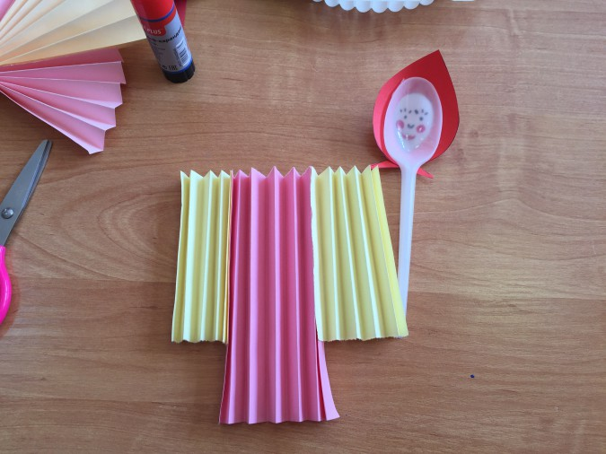
Шаг 2. (Слайд 8) Гармошки склеиваем между собой так, чтобы с одной стороны они совпали по высоте. Та гармошка, что больше посередине, а короткие- по бокам.

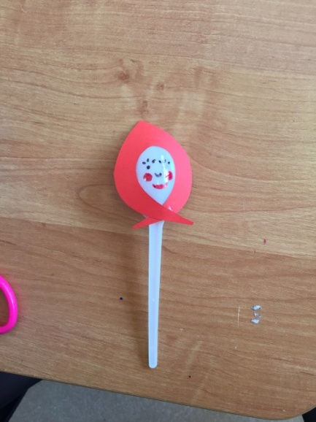

Шаг 3. А так же рисуем на бумаге платочек и приклеиваем его на ложку на выпуклую сторону. (Слайд 9)

Шаг 4. (Слайд 10) На ложке рисуем лицо маркером.

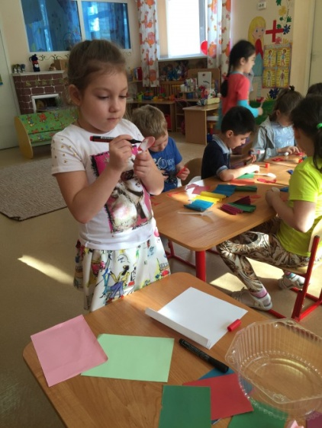

Шаг 5. Далее, где все гармошки совпадают по высоте склеиваем скотчем так, чтобы получился веер. А с нижней стороны наоборот расправляем гармошку.
(Слайд 11)

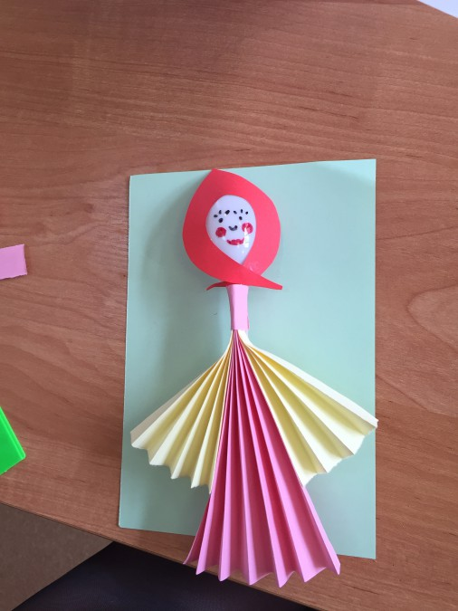
Шаг 6. Все, ваша кукла готова! Теперь в ней живет частичка вашей души.(Слайд12)
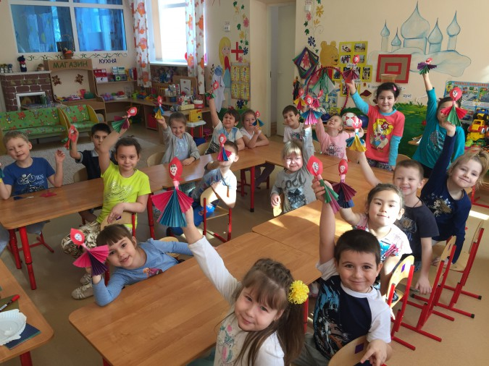

3. Заключительная часть занятия.
- Какую куклу мы сегодня изготавливали?
- Что вам понравилось на наших посиделках?
- Не одни посиделки не обходились без хоровода. Давайте пройдёмся в хороводе вместе с нашими куколками. В хороводе идём красиво, держим спинки прямыми.
(Поют своим куклам песню или играем в игру «Ровным кругом».)

